Школа:
Класс: 1
Дата: 04.03.2015

Тема урока: «Свет в доме»

Тип урока: открытие новых знаний.
Цели урока: организовать деятельность учащихся по ознакомлению с разнообразием осветительных приборов в доме; изготовить модель торшера.
Планируемые результаты:
- Личностные: стремиться к творческой самореализации;
ценить труд;
осмыслять этические и эстетические нормы;
бережно относиться к бытовым предметам.
- Предметные: организовывать своё рабочее место в соответствии с используемым материалом;
использовать свойства пластилина в декорировании изделий;
соблюдать правила безопасной работы с ножницами, резать ножницами;
собирать изделие из деталей по образцу, эстетично оформлять изделие

Оборудование: Цветная бумага, пластилин, гофрированный картон, ножницы, клей, карандаш, линейка, стержень.

№ п/п | Этап урока | Время |  | Деятельность учителя | Деятельность учащихся | УУД
0. | Подготовка к уроку | пере-мена |  | Осуществление контроля подготовки рабочих мест. | Подготовка личного рабочего места,  Самоконтроль. | Р: рациональное размещение на рабочем месте материалов, инструментов.
1. | Организационный момент | 2 мин |  | Посмотрите все ли готово у вас к уроку. Настраиваемся все на работу, нам предстоит сегодня сделать очень много. | Приветствуют учителя. | К: Планирование учебного сотрудничества с учителем и сверстниками.
2. | Формулировка темы и цели урока. | 5 мин |  | Ребята, как можно назвать все эти предметы? (Это предметы мебели).  Но, кажется чего то не хватает комната, очень темная. Мы забыли про осветительные приборы.  Скажите, осветительные приборы у нас работают от чего? (От электричества)  Ребята, электричество было не всегда. Сейчас я расскажу и покажу вам, как освещали дома, дворцы. Раньше давным -давно когда электричество ещё не было избы освещали лучинками тонкими деревянными щепками, которые вставляли в специальные приспособления , светцЫ . Светцы можно было переносить нужное место.  Светло, ребята было лучины в доме? (ответы детей) Светло было только рядом с лучиной. Вечерами пряли пряжу, вязали, вышивали. Лучины прогорали быстро и их постоянно приходилось менять, а чтобы не загорелась на полу под светцы ставили емкость с водой.  Ребята, а как вы думаете удобное было это освещение?  А большие дворцы освещали обыкновенными факелами . Позже люди замечали, что если обмакнуть в масло кусочек верёвки , то она то она горит долго.  Так появились масленые светильники , масло разливалось и начинался пожар.  Тогда придумали свечку.  Пожаров стало меньше, но света от свечки не много.  Потом появились керосиновые лампы, которые больше походили на нашу лампу.  Она заливалось керосином, но керосиновые лампы тоже не сильно освещали дома, и надо было постоянно покупать керосин и доливать в лампу. Люди долго думали, как улучшить освещение своих домов, и на конец придумали электричество. Теперь наши дома, улицы, школы, больницы освещает электрическая лампочка. Самая удобная и надёжная.  С появлением электричества изменилась жизнь людей. Что может электричество? Электричество может обогреть и накормить нас, заморозить в холодильнике продукты , показать по телевизору сказку, фильм и т.д. Электричество для нас сильный и верный друг, но электричество ещё и опасный друг, по этому с ним надо обращаться правильно. (повторить правила с электричеством).  Перечислите, какие осветительные приборы вы знаете.  Посмотрим на слайд (Люстру вещают на потолок, а торшер, ставят на пол или на стол, бра на стену.)  Благодаря свету комната становится очень светлой и уютной. | Слушают. | П: извлечение необходимой информации из прослушанного текста; постановка учебной задачи; составление темы и цели.  К: Выражение своих мыслей с достаточной полнотой и точностью.  Аргументация своего мнения и позиции.
3. | Постановка творческой задачи. | 2мин |  | Вот какой торшер мы практической деятельности сегодня изготовим. (Демонстрирует готовое изделие).  - Что для этого нам потребуется? Материалы Цветная бумага, пластилин, гофрированный картон. Инструменты Ножницы, клей, карандаш, линейка, стержень. - Какой опасный инструмент мы с вами будем использовать? - Как ими нужно пользоваться, чтобы не нанести вреда ни себе, ни другому?  Правила обращения  с ножницами  - Не держи концами вверх, не носи их в кармане.  - Не работай ножницами с ослабленными шарнирным креплением.  - Не режь ножницами на ходу, не подходи к товарищам во время резанья, не оставляй ножницы в открытом виде.  - Передавай ножницы только в закрытом виде, кольцами в сторону товарища.  - При работе с ножницами следи за пальцами левой руки.  - Клади ножницы на парту так, чтобы они не свешивались с края парты.  - При вырезании деталей имеющих форму окружности, поворачивай бумагу.  - Линию разметки оставляй на вырезаемых деталях. | Помогают сформулировать критерии оценивания работы, задают вопросы. | К: Выражение своих мыслей с достаточной полнотой и точностью.
4. | Пед. показ. | 5 мин |  | Презентация.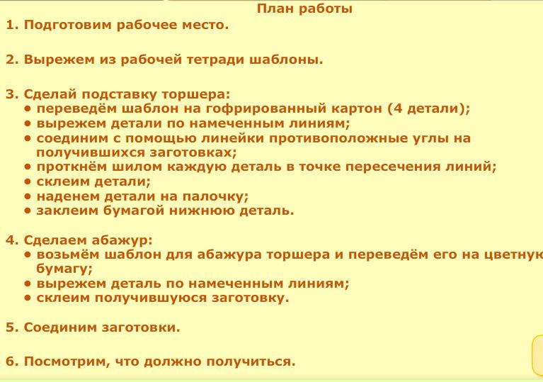 | Выполняют упражнения. | Регулятивные:  умение организовывать свою работу, оценивать правильность выполнения.  Регулятивные:  волевая саморегуляция в затруднения  Познавательные  извлечение из текста необходимой информации
5. | Физминутка | 3 мин |  | Видеозапись. | Записывают домашнее задание. | П: Анализ, синтез, сравнение, обобщение.
6. | Самостоятельная работа | 26 мин |  | Учитель контролирует детей, помогает им. | Самостоятельно выполняют работу. | Р: Саморегуляция как способность к мобилизации сил и энергии, к волевому усилию и к преодолению препятствий.
8. | Выставка готовых работ. Оценка | 5 мин |  | Выставка работ. | Демонстрация своих работ. | Р: Уважение к результатам труда.
9. | Подведение итогов урока. |  | 3 мин | Ребята, какие мы ставили цели перед собой? (). Что у нас получилось выполнить? Поднимите руки те, кто доволен своей работой. Чтобы было легко вам на уроке? Где вы испытали трудности при выполнении работы? Смогли ли вы с ними справиться? | Анализирую, высказывают свое мнение. | К: Самооценка,  взаимопроверка.  П: Строить речевое высказывание в устной форме.
10. | Уборка рабочего места. |  | Пере-мена | Убираем свое рабочее место. | Убирают свое рабочее место.

